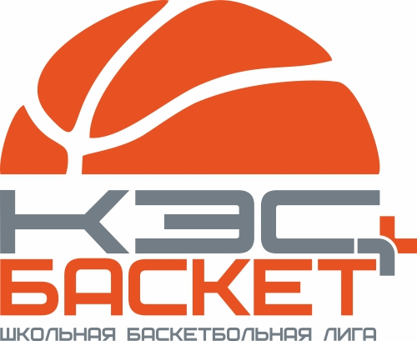  2025 | 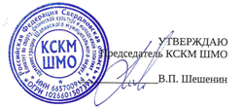  03.03.2025 год
Положение
Финальный кубковый турнир по баскетболу «КЭС-БАСКЕТ»
среди сильнейших команд юношей и девушек 9-11 классов
общеобразовательных организаций
Шалинского муниципального округа

ВВЕДЕНИЕ

Муниципальные соревнования Финальный кубковый турнир по баскетболу «КЭС-БАСКЕТ» среди сильнейших команд юношей и девушек 9-11 классов
общеобразовательных организаций Шалинского муниципального округа
(далее Соревнование) проводятся в соответствии с Календарным планом официальных физкультурных мероприятий и спортивных мероприятий Шалинского городского округа на 2025год, утвержденным Постановлением главы Шалинского городского округа № 119 от 27.12.2024 года.
Код вида спорта баскетбол 0140012611Я

Цели и задачи
- популяризация баскетбола в Шалинском муниципальном округе, привлечение воспитанников к регулярным занятиям спортом;
- укрепление здоровья, воспитание потребности у воспитанников в здоровом образе жизни, развитии личности;
- повышение спортивного мастерства игроков и команд;
- выявление сильнейших команд общеобразовательных организаций Шалинского муниципального округа для участия в зональных и областных соревнованиях;

Место и время проведения

Соревнования проводятся 5 апреля 2025 года
Судейская в 9.30. Начало соревнований в 10.00
Юноши - спортивный зал МБУДО ШМО СШ.
Девушки - спортивный зал МБОУ ШМО «Шалинская СОШ №45».

Руководство соревнованием
Общее руководство организацией и проведением соревнования осуществляет Комитет по спорту, физической культуре и молодежной политике Шалинского муниципального округа, МБУДО ШМО СШ при содействии общеобразовательных организаций Шалинского муниципального округа
Непосредственное проведение соревнования возлагается на главную судейскую коллегию, утвержденную приказом МБУДО ШМО СШ

Участвующие организации и участники
К соревнованиям допускаются сборные команды юношей и девушек 9-11 классов (2007-2009 г.р.) общеобразовательных организаций Шалинского городского округа (четыре сильнейшие команды по итогам 1 этапа Осеннего турнира).
Состав сборной команды общеобразовательной организации (раздельно юноши и девушки) составляет 10 участников и учителя ФК (тренера-преподавателя). Каждая команда должна иметь судью соревнований.

Матчи проводятся официальным мячом Чемпионата ШБЛ «КЭС-БАСКЕТ»: у юношей - № 7, девушек – № 6.

Программа соревнования
Соревнования пройдут по круговой системе.
Продолжительность матча – два тайма по 15 минут, перерыв между таймами 5 минут.
Порядок и условия подведения командного первенства
Команда победитель определяется в соответствии с установленными правилами по виду спорта: баскетбол, утвержденными приказом Министерства спорта РФ от 16.03.2017 года, с изменениями от 26.08.2020 года, внесенными приказом № 643.

Условия награждения победителей и призеров
Команды, занявшие с 1по 3 места, награждаются Кубками и Дипломами соответствующих степеней, участники грамотами и медалями.
За волю к победе грамотами награждаются участники команды, занявшие 4 место в Финальном кубковом турнире.

ЗАЯВКИ НА УЧАСТИЕ В СОРЕВНОВАНИЯХ
Для формирования заказа по организации питания участников тренеры-преподаватели подтверждают об участие в соревновании, с указанием количества спортсменов и судей по телефону 2-26-93, электронную почту: elenakollyakowa@mail.ru, shalia_dush@mail.ru не позднее 31.03.2025 год.
Именные заявки команд установленной формы подаются в судейскую коллегию в день проведения соревнований.
Участники, не включенные в именную заявку, к участию в соревновании не допускаются, за исключением замены участника по болезни.
На данного участника оформляется медицинская справка о допуске к соревнованиям.
Финансовые условия
Комитет по спорту, физической культуре и молодежной политике Шалинского МО обеспечивает финансирование соревнований (заправка ГСМ школьных автобусов, питание участников соревнований).
Награждение победителей и призеров, оплата водителям школьных автобусов за счет средств МБУДО ШМО СШ.

Обеспечение безопасности участников соревнования
Обеспечение безопасности участников соревнования осуществляется согласно требованиям Положения «О мерах по обеспечению общественного порядка и безопасности при проведении на территории Свердловской области мероприятий с массовым пребыванием людей» (Постановление правительства Свердловской области от 30 мая 2003 г. № 333-ПП), а также требованиям правил по соответствующим видам спорта.
Оказание скорой медицинской помощи осуществляется в соответствии с приказом Минздрава России от 21.10.2020 № 1144-н «О порядке организации оказания медицинской помощи лицам, занимающимся физической культурой и спортом (в том числе при подготовке и проведении физкультурных мероприятий и спортивных мероприятий), включая порядок медицинского осмотра лиц, желающих пройти спортивную подготовку, заниматься физической культурой и спортом в организация и (или) выполнить нормативы испытаний (тестов) Всероссийского физкультурно-спортивного комплекса «Готов к труду и обороне» (ГТО)»
Тренеры-преподаватели, учителя несут персональную ответственность за охрану труда и технику безопасности участников соревнований.

Организаторы соревнований оставляют за собой право вносить изменения в данное Положение.

Данное Положение является вызовом на соревнование

